VLAK NA DOBŘÍŠ

V sobotu 17.května vyjede z nádraží Praha Braník parní lokomotiva řady 434.2186 z roku 1917 v čele historického vlaku do Dobříše. Vlak zastaví ve stanicích Praha Zbraslav, Vrané nad Vltavou, Měchenice, Čísovice, Mníšek pod Brdy a Malá Hraštice. Doba potřebná pro doplnění vody do parní lokomotivy v ŽST Mníšek pod Brdy bude vyplněna hudbou dixielandového uskupení BUFFOON`S STEAM ENGINES (Kašparovy parní stroje). Po příjezdu do žel. Stanice Dobříš ve 12.32 hod. je v prostorách nádraží připraven koncert skupin VLAK NA DOBŘÍŠ a REKONVALESCENCE
Ve 13:55 hod. se parní vlak vydá na výletní jízdu z Dobříše do Malé Hraštice a zpět. Návrat do Prahy je plánován v 17:30 hod. s odjezdem z Dobříše v 15.41 hod. Tradičně bude v soupravě parního vlaku zařazen i bufetový vůz. Připraveno je pamětní razítko.
Bližší informace obdrží zájemci na:
tel. 972 246 161, E-mail : lemberk@kcod.cd.cz nebo
tel. 725 859 426, E-mail : pavlik@kcod.cd.cz
Předprodej jízdenek a místenek bude zahájen od 18.dubna v osobní pokladně nádraží Praha Braník Po až Čt 7:00-16:20, Pa-So 6:00-18:15 a Ne + Sv 6:00-14:55 hod. a na Masarykově nádraží denně od 8 do 18 hodin. K zakoupeným jízdenkám v předprodeji jsou vydávány zdarma místenky. Plakát bude zveřejněn na www.parnijizdy.ic.cz

Jízdní řád Praha – Dobříš a zpět:
příjezd | odjezd |  | příjezd | odjezd
 | 10:03 | PRAHA BRANÍK | 17:30
10:12 | 10:14 | Praha Zbraslav | I | I
10:20 | 10:36 | Vrané nad Vlt. | I | 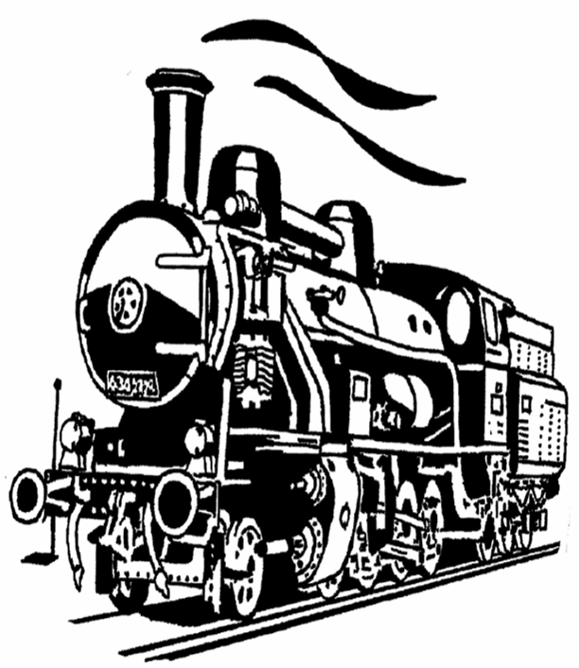  I
10:41 | 10:43 | Měchenice | 16:47 | 16:49
11:03 | 11:05 | Čísovice | 16:27 | 16:29
11:16 | 12:05 | Mníšek p/B. | 16:17 | 16:19
12:17 | 12:19 | Malá Hraštice | 15:56 | 16:03
12:32 |  | DOBŘÍŠ |  | 15:41

Jízdní řád Dobříš – Malá Hraštice a zpět:
příjezd | odjezd |  | příjezd | odjezd
 | 13:55 | DOBŘÍŠ | 14:44
14:10 |  | MALÁ HRAŠTICE |  | 14:30

Ceny jízdného:
Zpáteční jízdenka Praha – Dobříš 280,- Kč ( základní cena)
Jednosměrná jízdenka 240,- Kč
Úseková Praha-Měchenice nebo Měchenice-Dobříš 120,- Kč
Úseková mezi jednotlivými stanicemi 60,- Kč
Děti ve věku 6 – 15 let mají 50 % slevu
Děti do 6 let bez nároku na místo k sezení jedou zdarma
K základní ceně 280,- Kč jsou uznávány slevy a doplatky ZTP, děti, žáci, psi, In karta.
Ostatní uvedené ceny jsou obchodní nabídky a neplatí k nim žádné slevy ani tarifní výhody.

